Gymnastický štvorboj na základných školách
Obsah zostáv v šk. roku 2019/20

Gymnastický štvorboj je súťažou 5-členných družstiev žiakov základných škôl.

Kategórie: A - žiaci 1. – 4. ročníka, družstvá chlapcov a dievčat
( dátum narodenia: 1.1.2010 – 31.12.2013 )
B - žiaci 5. – 7. ročníka, družstvá chlapcov a dievčat
( dátum narodenia:) 1.1.2007 – 31.12.2009 )
C - žiaci 8. – 9. ročníka, družstvá chlapcov a dievčat
( dátum narodenia1.1.2005 – 31.12.2006)

Hodnotenie družstva: súťažia všetci 5 členovia družstva vo všetkých
disciplínach, všetky výkony sú bodované. Do výsledku družstva sa
započítavajú 4 najlepšie známky na každom náradí.

Postup: Do vyššieho kola postupuje víťazné družstvo s najvyšším počtom bodov.

Termíny: Školské kolá november - december
Okresné kolá január - február
Krajské kolá marec - apríl
Školské finále apríl - máj

Disciplíny: A kategória: 1. Akrobacia B kategória: 1. Akrobacia
- Preskok 2. Preskok
3. Hrazda 3. Hrazda
4. Dievčatá – lavička 4. Dievčatá - lavička
Chlapci - člnkový beh Chlapci - šplh na tyči

C kategória: 1. Akrobacia
2. Preskok
- Hrazda
- Dievčatá – lavička
Chlapci - šplh

Štartujú: žiaci a žiačky ZŠ ( 1.-9. roč. ) podľa dátumu narodenia
Registrácia pretekárov musí byť cez: http://www.skolskysport.sk/
Oblečenie: Všetci členovia družstva musia mať rovnaký cvičebný úbor
Výsledky: Organizátori všetkých kôl súťaže sú povinní dodať výsledky
zúčastneným družstvám a jednotlivcom, na Se SGF, Junácka 6, 832 80
Bratislava, gymnastics@sgf.sk a uverejniť na: http://www.skolskysport.sk/
Vo výsledkoch je potrebné uviesť:
Hlavička: Názov súťaže, kategória, organizátor, dátum súťaže, miesto
( okres, kraj )
Výsledky: meno pretekára, ZŠ, výsledná známka na každom náradí,
celkový súčet
Obsah:

A kategória:

Akrobacia: cvičí sa na 12 m gymnastickom páse alebo páse vytvorenom zo žineniek:
Popis zostavy: Hodnota prvku:
Základné postavenie: stoj spojný, pripažiť
1. upažením vzpažiť, drep, predpažiť ( chrbát vzpriamený )
- kotúľ vpred znožmo do drepu – predpažiť 0,5 b
- kotúľ vpred do sedu roznožného - vzpažiť 0,5 b
- hlboký predklon (placka, dlane na zemi) – výdrž 2s 0,5 b
- kotúľ vpred roznožmo do sedu prednožného, vzpažiť 0,5 b
6. hmit predklonmo, dohmat na špičky
7. stojka na lopatkách s oporou rúk o boky, výdrž 2s 0,5 b
8. sed prednožný – vzpažiť - predklon
- kotúľ vzad do drepu 0,5 b
10. výskok do stoja spojného, predpažením vzpažiť, upažením pripažiť
Hodnota obťažnosti:3,0 b

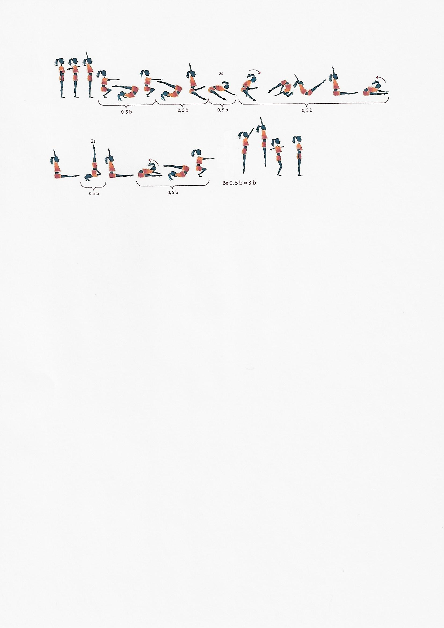

Preskok: Švédska debna ( 4 diely + vrchný diel ), odrazový mostík
Cvičenec má 2 pokusy – počíta sa lepší skok
Východzia známka: 10 bodov

1. rozbeh ( dĺžka je ľubovoľná, max. 25 m )
2. náskok na mostík a odraz znožmo
3. náskok do vzporu drepmo na debnu a plynule odrazom vzpriamený
výskok, ruky do vzpaženia
4. doskok do mierneho podrepu

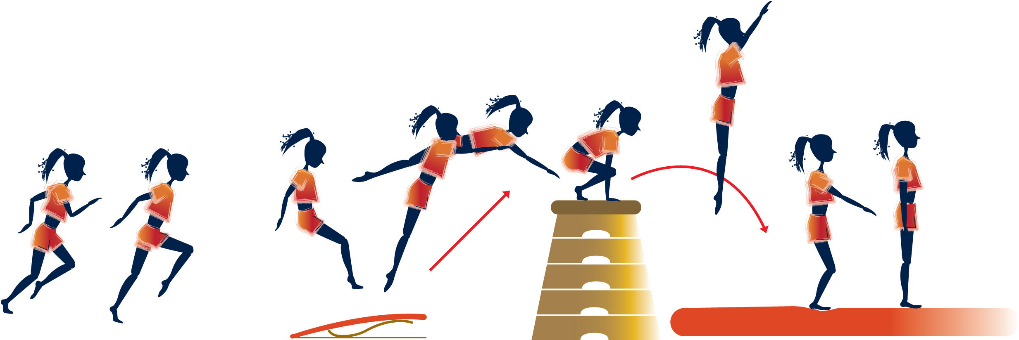

Hrazda: Výška hrazdy po ramená cvičenca ( v prípade potreby sa podsúva pod cvičenca
žinenka )
ZP: Zhyb stojmo- nadhmat
Popis zostavy: Hodnota prvku:
1. ťahom znožmo skrčmo prechod do visu vznesmo vzadu 0,5 b
2. ťahom vis strmhlav – výdrž 2s 0,5 b
3. Vis vznesmo vzadu – výdrž 2s 0,5 b
4. Vis stojmo vzadu ( znožmo ) – výkrokom vpred stoj spojný 0,5 b
Hodnota obťažnosti: 2,0 b
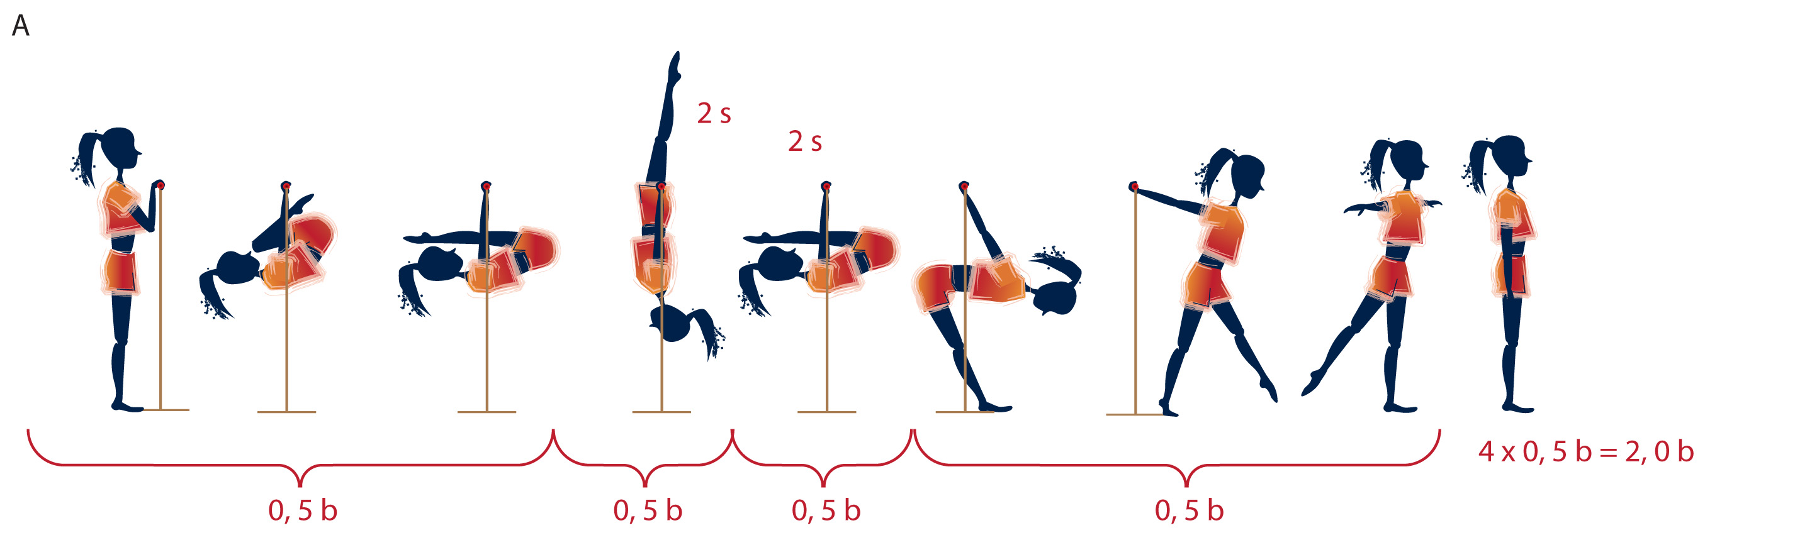

Člnkový beh 4x10m – chlapci:
Stanovený 10 m úsek je vyznačený na obidvoch stranách čiarami.
Cvičenec z polovysokého štartu ( obe nohy sú za štartovacou čiarou
a bez použitia bloku ) beží čo najrýchlejšie od jednej čiary k druhej.
Každej čiary sa musí dotknúť jednou nohou. Body sa získavajú za čas
s presnosťou na desatiny sekundy ( viď tabuľka ).
Opakovaný štart pri nevydarenom štarte, alebo nedotknutí sa čiary nie
je povolený. Bodové hodnotenie za disciplínu je 0,00 b.
Beh merajú 2 rozhodcovia, počíta sa priemer časov.

Lavička – dievčatá Cvičí sa na širokej strane lavičky, dĺžka lavičky 3,5 m
Popis zostavy: Hodnota prvku:
Základné postavenie: Stoj spojný čelne
1. rad - výskok do vzporu drepmo - stoj spojný, pripažiť, obrat
vo výpone o 90º 0,5 b
- krokom ľavej stoj na ľavej, prednožiť poniže pravou (45°)
– predpažiť ľavou, upažiť pravou, pripažiť
- krokom pravej stoj na pravej, prednožiť poniže ľavou (45°)
pripažením predpažiť pravou, upažiť ľavou, pripažiť
- stoj jednonožne so skrčením prednožmo, ruky vbok 0,5 b
- kroky vo výpone - upažiť
- krok pravou ( ľavou ) a prednožením ľavej (p),
predskok do drepu tesne predkročného ľavou (p)pripažiť
– obrat v drepe o 180º 0,5 b

2. rad - stoj - upažiť
- prísunný krok pravou ( ľ ) 0,5 b
- stojom výkročným pravou ( ľ ) váha predklonmo ≥90°
– upažiť - výdrž 2s 0,5 b
- vzpriam – prinožením pravej (ľ ) stoj spojný
- chôdza vo výpone na koniec lavičky - upažiť
- odrazom znožmo zoskok – zo zapaženia predpažením vzpažiť -
vzpažiť do stoja spätného 0,5 b
Hodnota obťažnosti:3,0 b

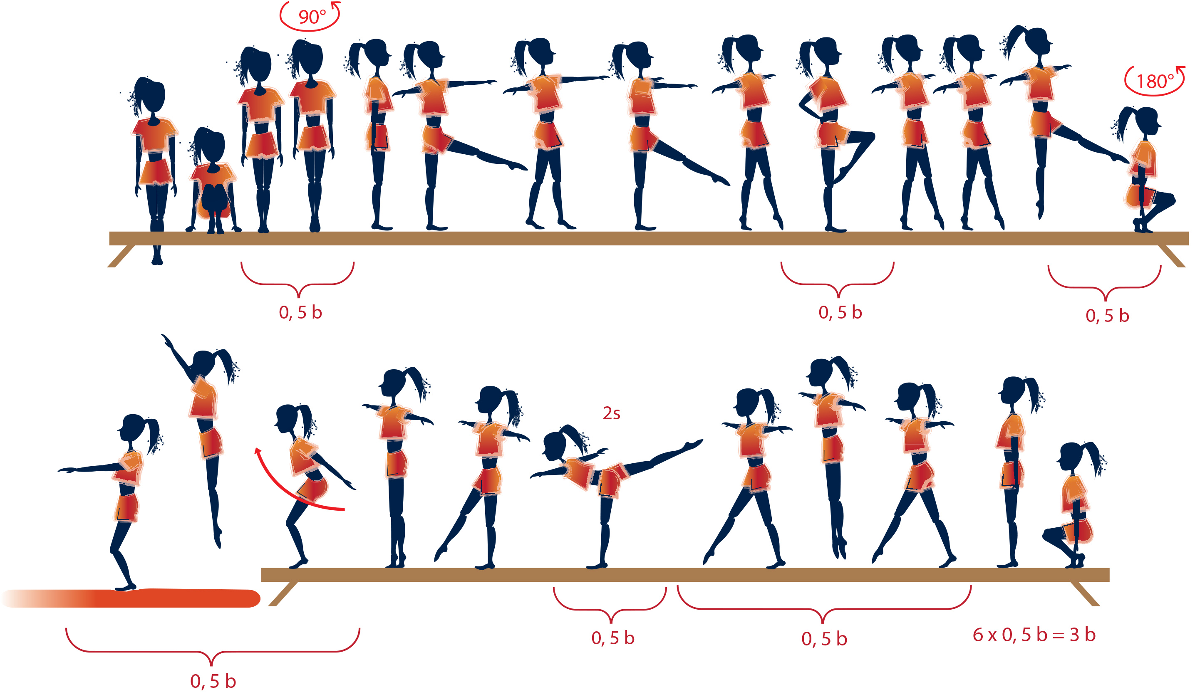

B kategória:

Akrobacia: cvičí sa na 12 m gymnastickom páse alebo páse vytvorenom zo žineniek
Popis zostavy: Hodnota prvku:
Základné postavenie: stoj spojný, pripažiť
1. upažením vzpažiť, drep, predpažiť, chrbát vzpriamený
2. kotúľ vpred znožmo do drepu, predpažiť 0,5 b
3. kotúľ vpred do sedu roznožného - vzpažiť 0,5 b
4. hlboký predklon ( placka ) - výdrž 2s 0,5 b
5. kotúľ vpred roznožmo do sedu prednožného, vzpažiť 0,5 b
6. hmit predklonmo, dohmat na špičky
7. stojka na lopatkách s oporou rúk o boky, výdrž 2s 0,5 b
8. sed prednožný - vzpažiť - predklon
9. kotúľ vzad do drepu - predpažiť 0,5 b
- výskok do stoja spojného, predpažením vzpažiť
11. výkrok a premet bokom do stoja rozkročného - upažiť 0,5 b
12. prinožiť, upažením pripažiť
Hodnota obťažnosti:3,5 b

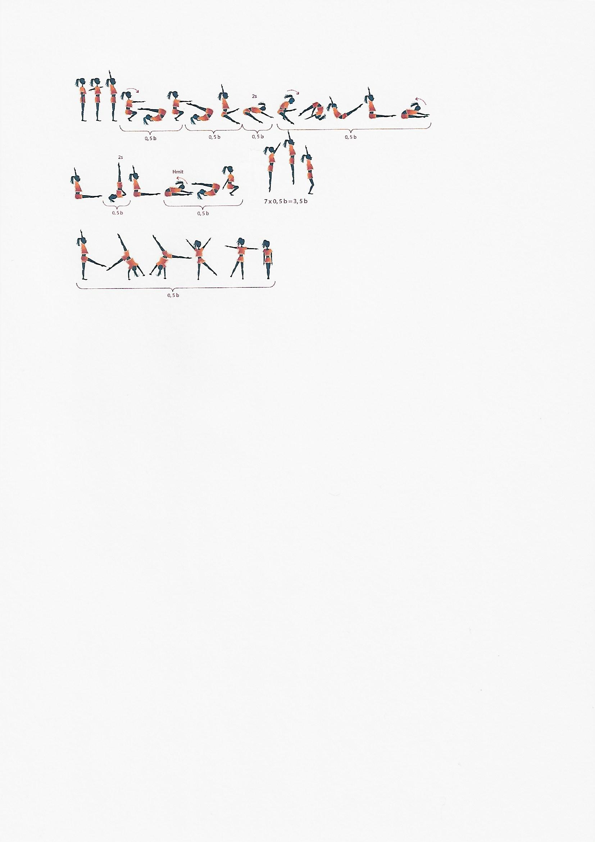

Preskok: Molitanové žinenky vo výške 60 cm, 1 mostík

2 pokusy, lepší skok sa počíta

Hodnota prvku:
Kotúľ vpred bez zášvihu do drepu a stoja spojného 1,5 b

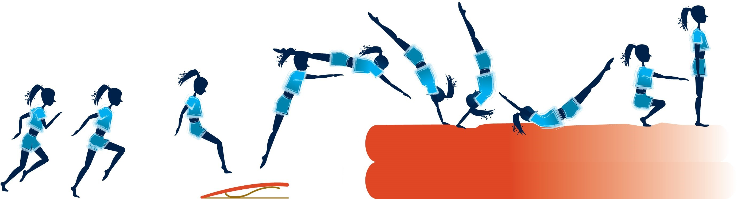

Hrazda: Výška hrazdy po ramená cvičenca ( v prípade potreby sa podsúva pod cvičenca
žinenka )

ZP: Zhyb stojmo - nadhmat
Popis zostavy: Hodnota prvku:
1. ťahom znožmo skrčmo prechod do visu vznesmo vzadu 0,5 b
2. ťahom vis strmhlav – výdrž 2s 0,5 b
3. vis vznesmo vzadu – výdrž 2s 0,5 b
4. vis závesmo v pokolení – upažením vzpažiť
- dohmat na žinenku a stojka na rukách 0,5 b
s oporou nôh o hrazdu
- prednožením jednej nohy prechod do stoja, 0,5 b
vzpažiť, pripažiť.
Hodnota obťažnosti:2,5 b
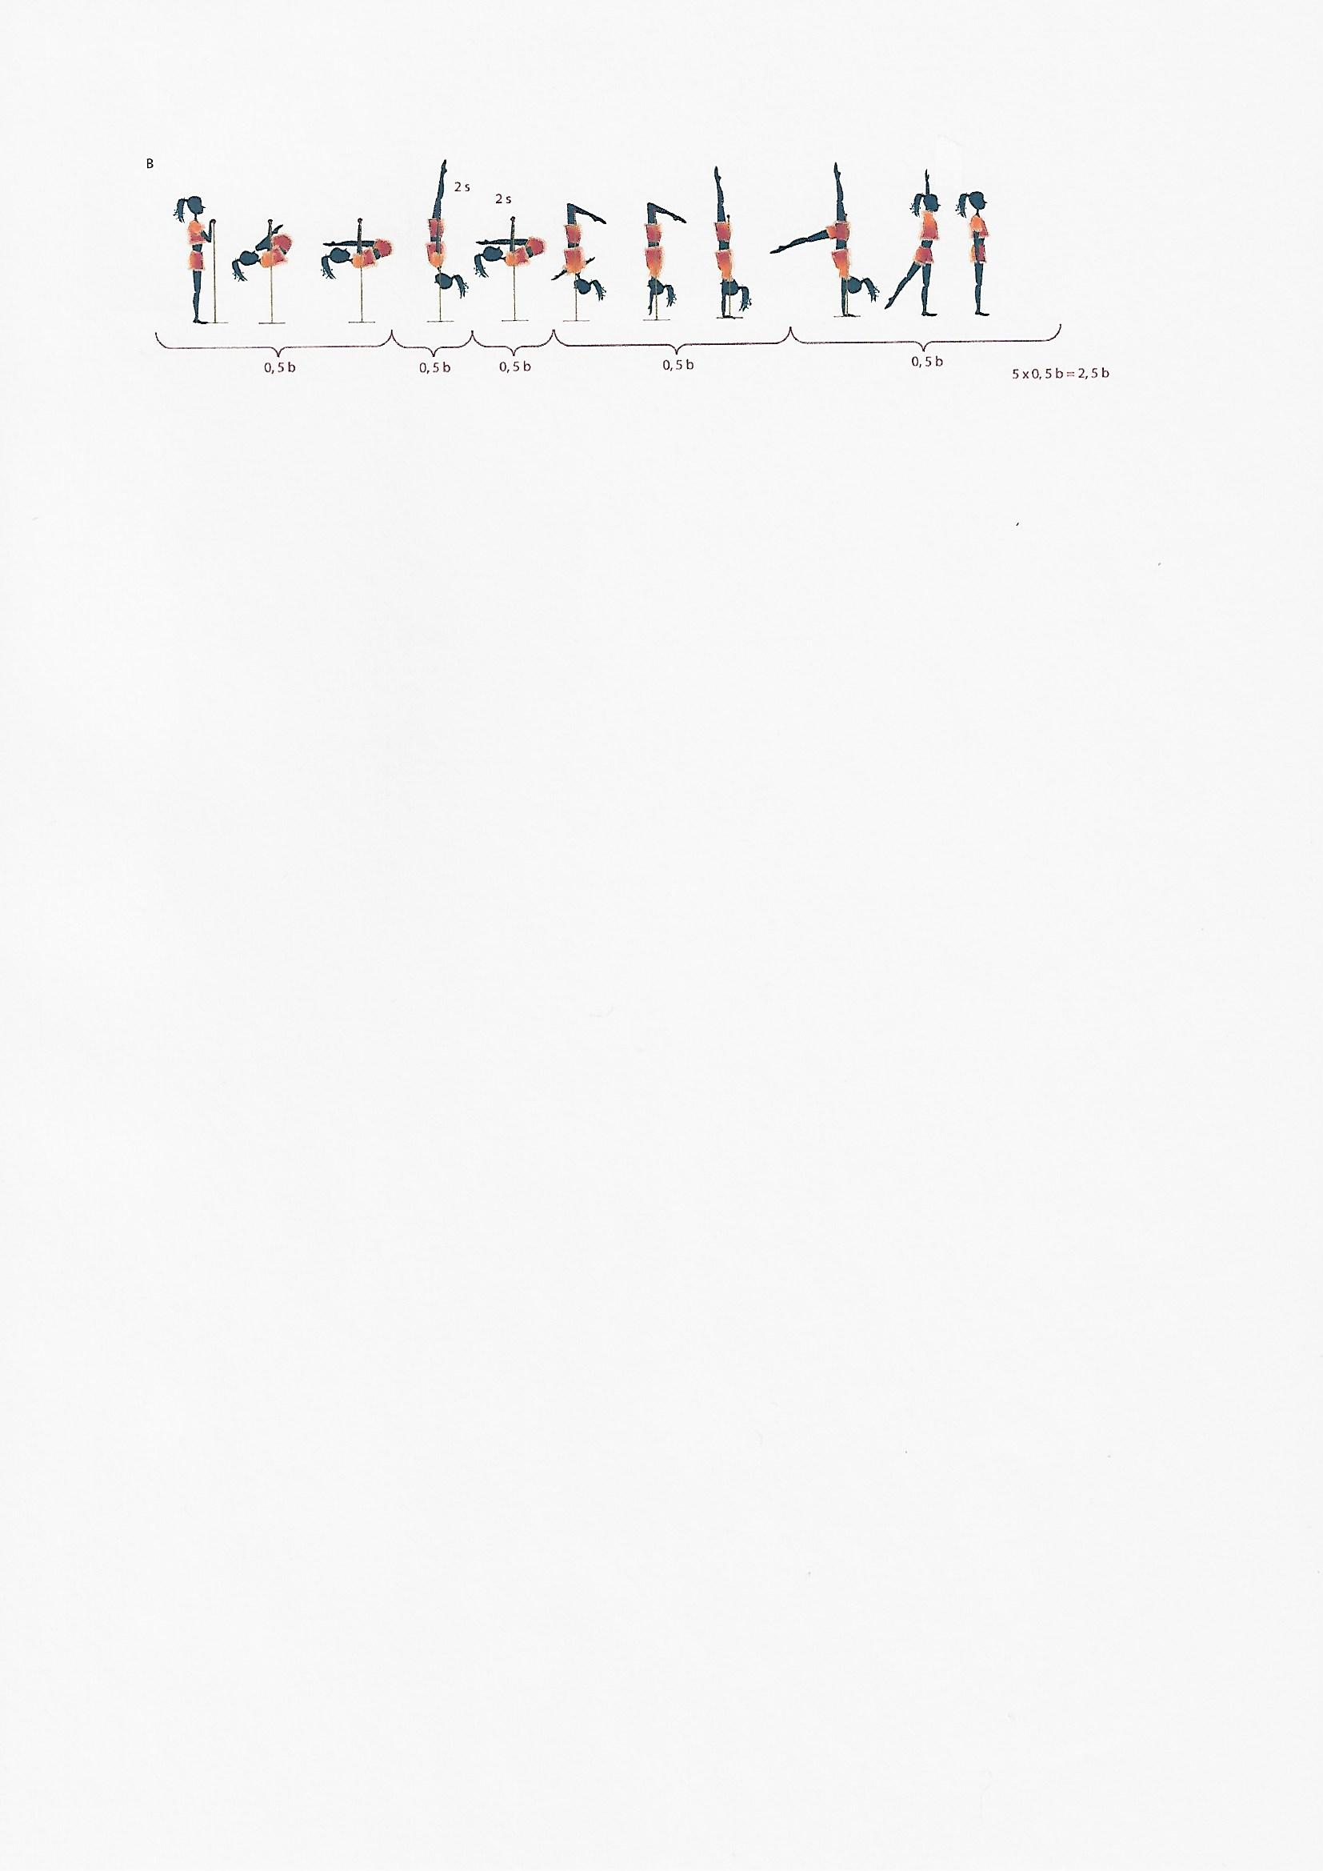

Lavička – dievčatá Cvičí sa na širokej strane lavičky, dĺžka lavičky 3,5 m
Popis zostavy: Hodnota prvku:
Základné postavenie: Stoj spojný čelne
1. rad - výskok do vzporu drepmo 0,5 b
- stoj spojný – pripažiť a obrat vo výpone o 90º 0,5 b
- upažiť, prísunný krok a čertík s čelnými kruhmi rúk von 0,5 b
- krok pravou ( ľavou ) a prednožením ľavej (p)
predskok do drepu tesne predkročného ľavou (p)
pripažiť - obrat v drepe o 180º 0,5 b

2. rad - predpažiť
- kotúľ vpred do drepu, predpažiť 0,5 b
- vztyk, pripažiť
- stojom výkročným pravou ( ľ ) váha predklomno ≥90°
upažiť - výdrž 2s 0,5 b
- vzpriam – prinožením pravej ( ľ ) stoj spojný,
chôdza vo výpone na koniec lavičky - upažiť
- odrazom znožmo zoskok, zo zapaženia predpažením vzpažiť -
vzpažiť do stoja spätného 0,5 b
Hodnota obťažnosti: 3,5 b
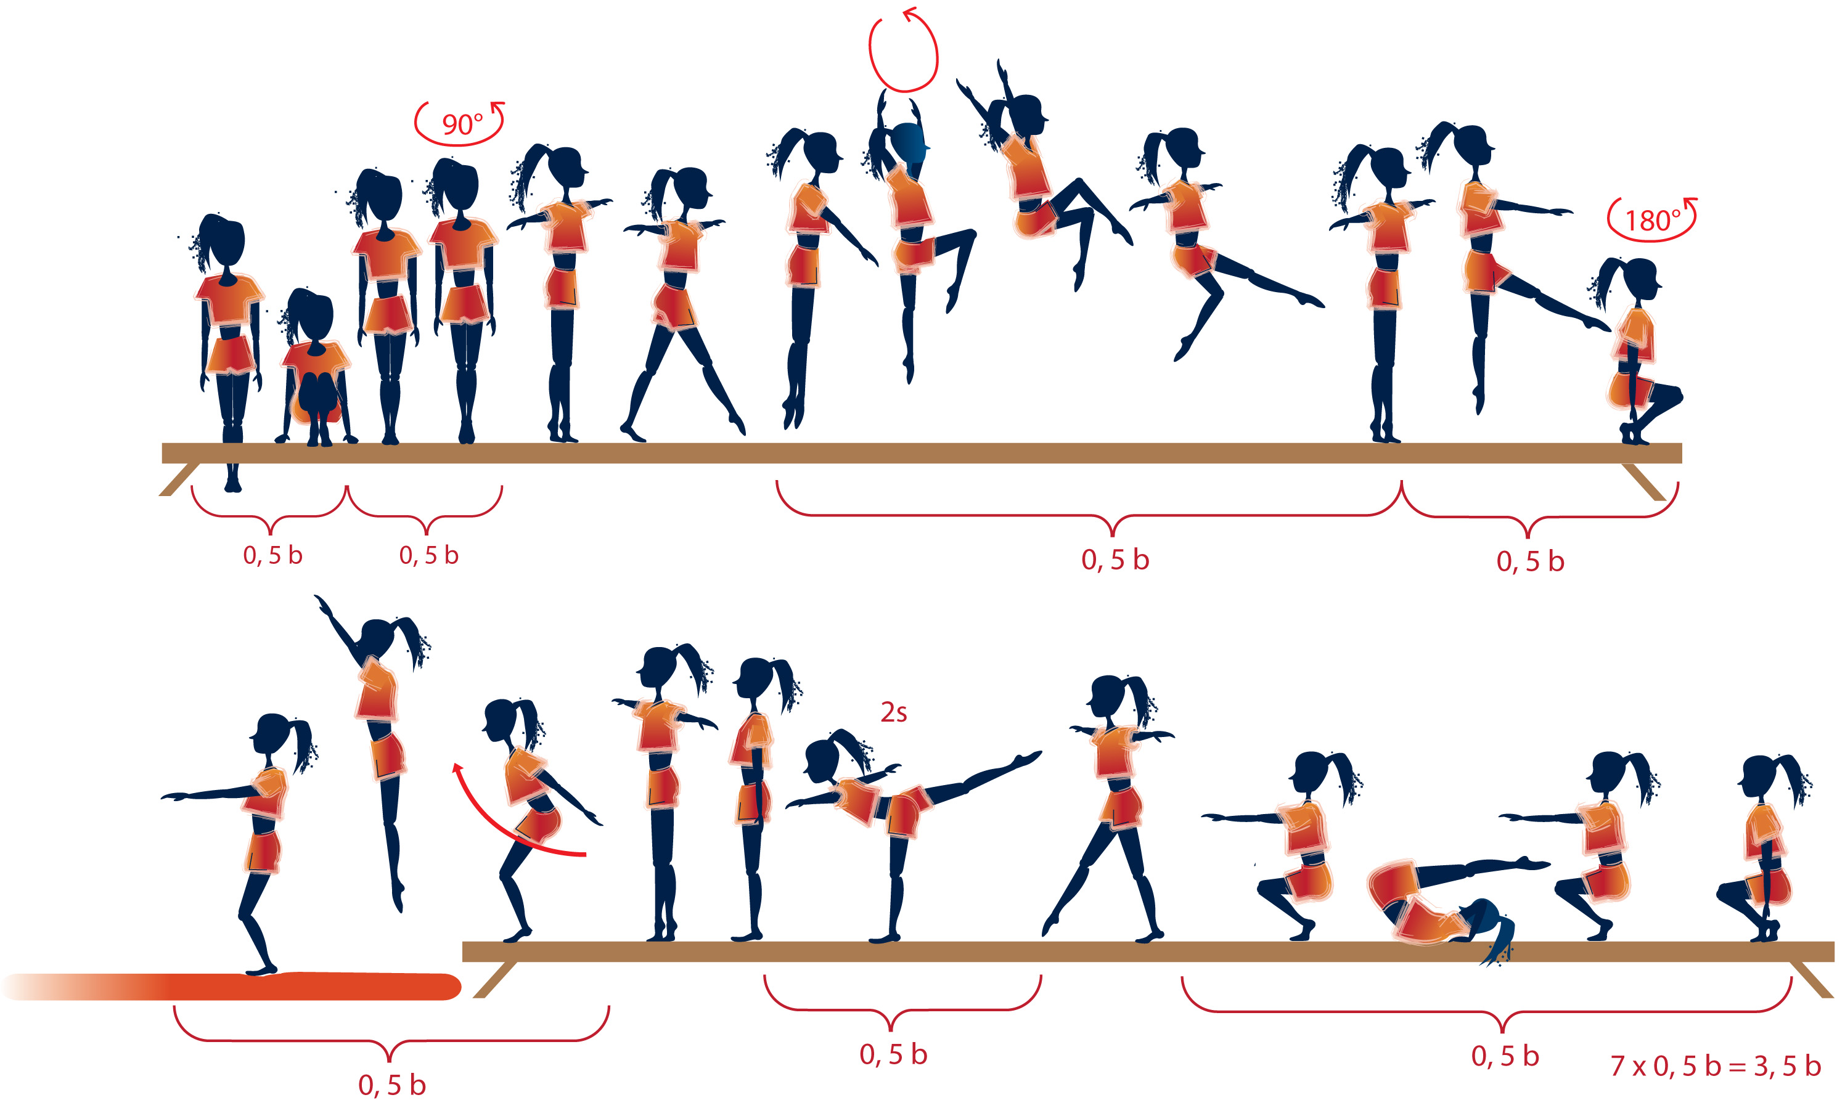

Šplh na tyči – chlapci: Šplhá sa na čas. Cvičenec štartuje na znamenie vedúceho. Pred

štartom sa žiadna časť tela nesmie dotýkať šplhacej tyče. Značka

je 4 m od podlahy. Cieľom je dohmat jednou rokou na značku

alebo nad ňu.
Cvičenec štartuje z podrepu so zapaženia odrazom so snahou
vyskočiť čo najvyššie. Po uchopení tyče, najlepšie do zhybu
okamžite vykoná príraz nohami.
Opakovaný štart pri nevydarenom štarte, alebo nedotknutí sa čiary nie
je povolený. Bodové hodnotenie za disciplínu je 0,00 b.
Beh merajú 2 rozhodcovia, počíta sa priemer časov.

C kategória

Akrobacia: cvičí sa na 12 m gymnastickom páse alebo páse vytvorenom zo žineniek
Popis zostavy: Hodnota prvku:

Základné postavenie: stoj spojný, pripažiť
1. upažením vzpažiť, stojka kotúľ do drepu - výskok -
predpažením vzpažiť 0,5 b
2. doskok do mierneho podrepu, predpažiť
3. kotúľ vpred do sedu roznožného - vzpažiť 0,5 b
4. hlboký predklon ( placka ) – výdrž 2s 0,5 b
5. kotúľ vpred roznožmo do sedu prednožného, vzpažiť 0,5 b
6. hmit predklonmo, dohmat na špičky
7. stojka na lopatkách s oporou rúk o boky, výdrž 2s 0,5 b
8. sed prednožný - vzpažiť – predklon
9. kotúľ vzad do drepu predpažiť 0,5 b
- Stoj spojný, pripažiť
- 2 premety bokom naviazané, druhý do stoja bočného rozkročného, upažiť
0,5 / premet bokom
- prinožiť, pripažiť
Hodnota obťažnosti: 4,0 b

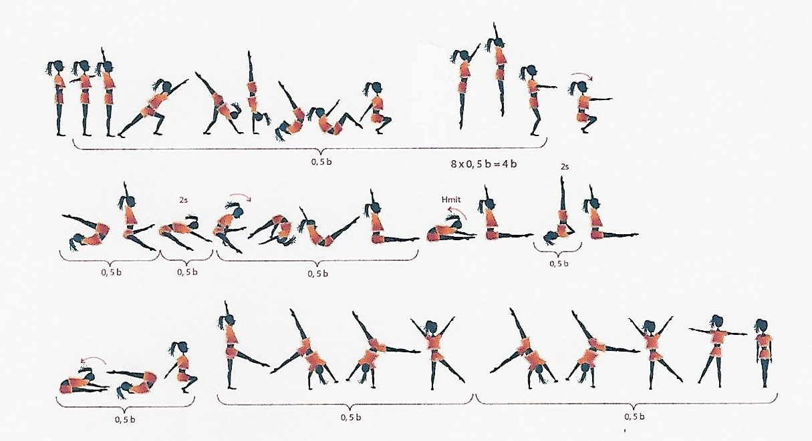

Preskok: Molitanové žinenky vo výške 90 cm, 1 mostík
2 pokusy, lepší skok sa počíta

Hodnota prvku:
Kotúľ vpred bez zášvihu do drepu a stoja spojného 1,5 b

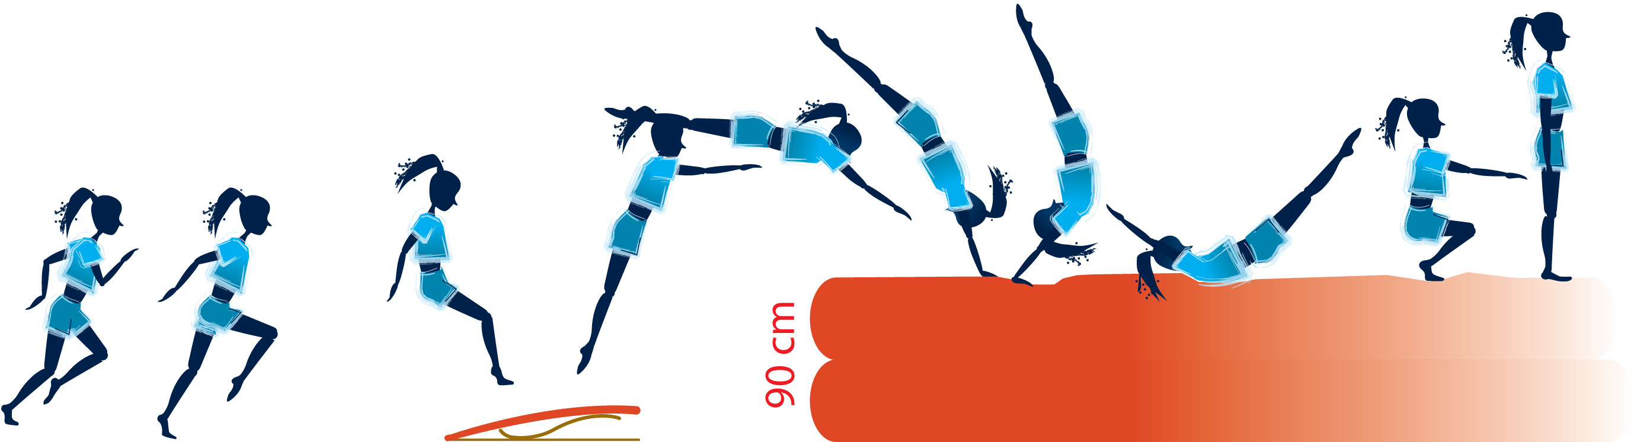

Hrazda: Výška hrazdy po ramená cvičenca ( v prípade potreby sa podsúva pod cvičenca
žinenka )

ZP: Zhyb stojmo - nadhmat
Popis zostavy: Hodnota prvku:
1. výmyk výkrokom jednonožne do vzporu 0,5 b
2. švih únožmo pravou / ľavou nohou ( nad úroveň žrde )
– prinožiť 0,5 b
3. švih únožmo druhou nohou ( nad úroveň žrde )
– prinožiť 0,5 b
4. zákmihom zoskok ( min. 45°) 0,5 b
Hodnota obťažnosti: 2,0 b

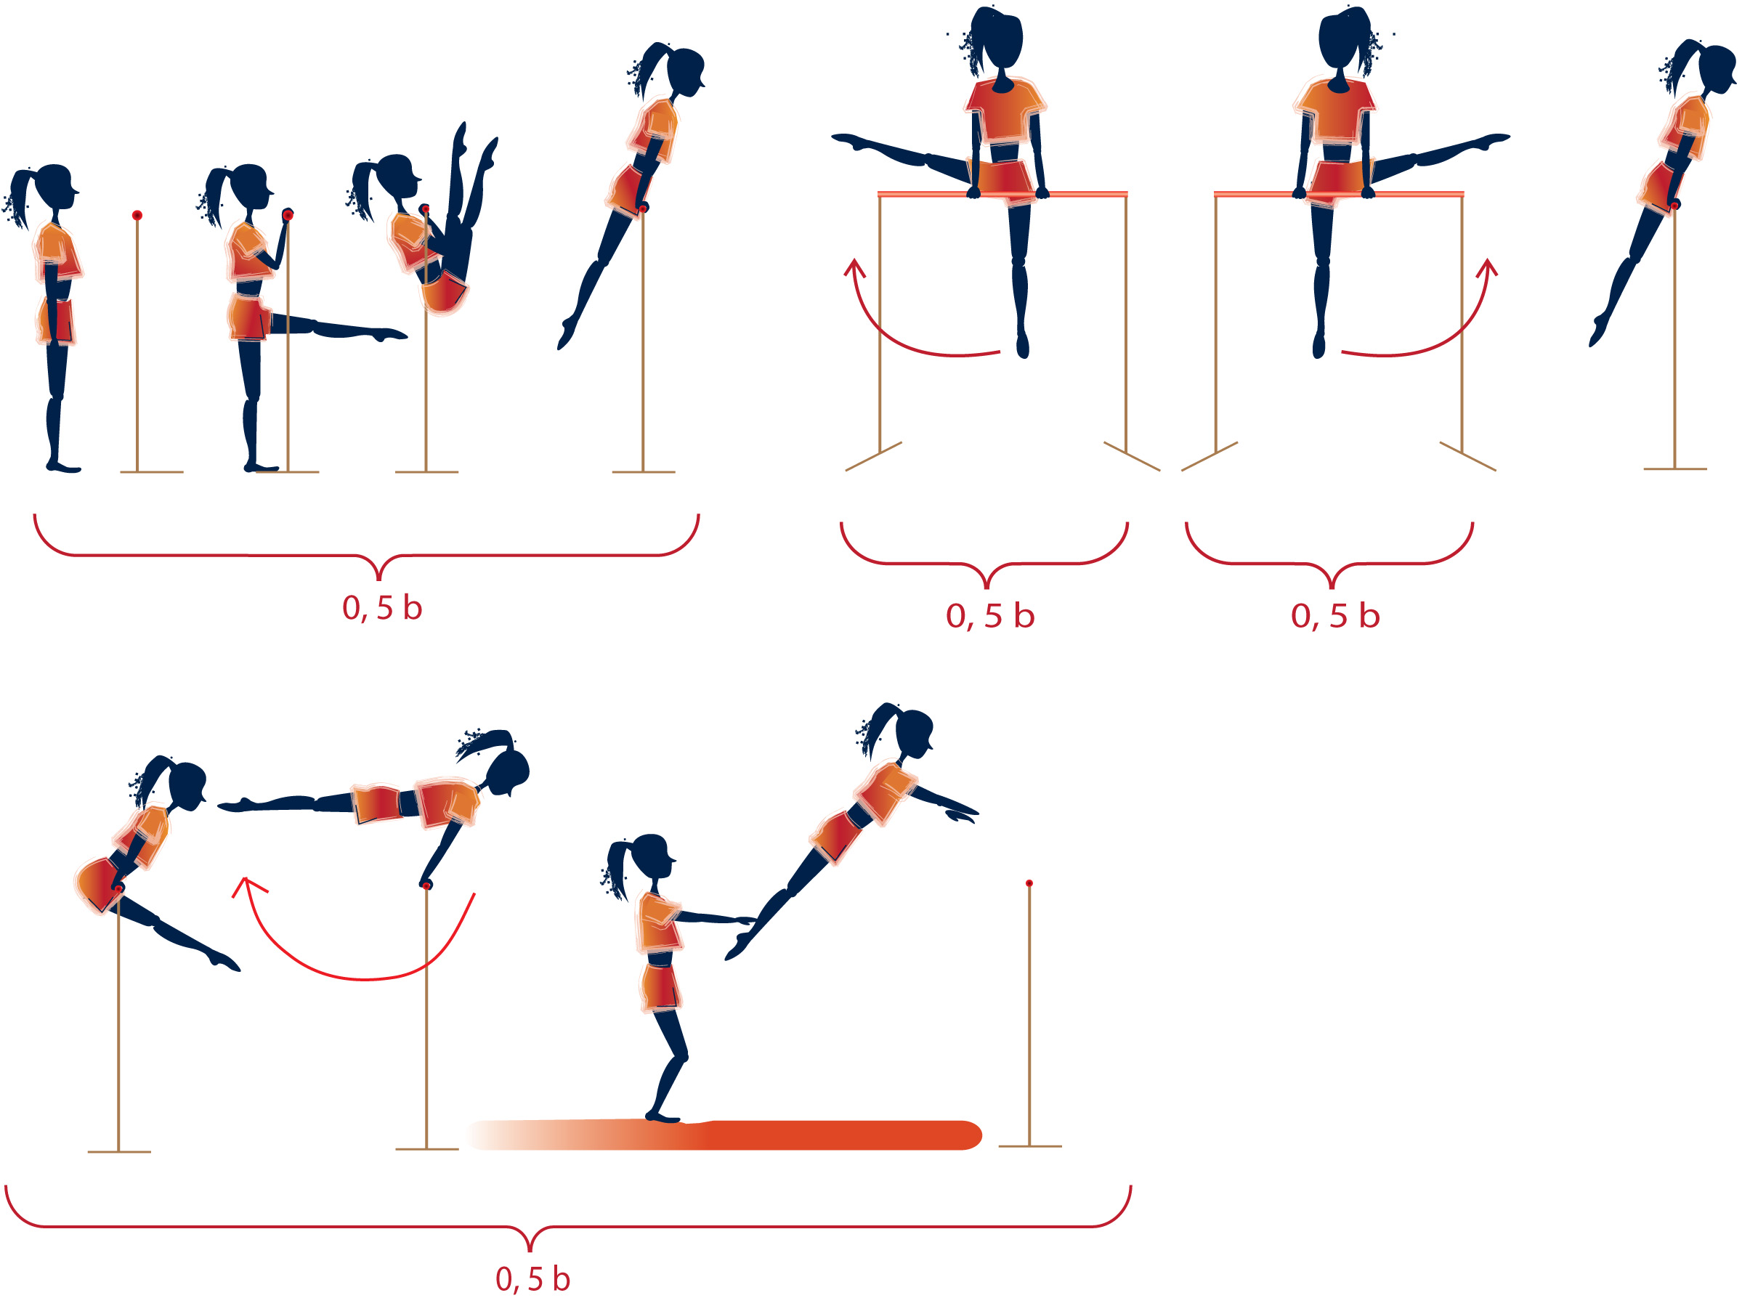

Lavička – dievčatá Cvičí sa na širokej strane lavičky – 3,5 m
Popis zostavy: Hodnota prvku:
Základné postavenie: stoj spojný čelne
1. rad - výskok do vzporu drepmo 0,5 b
- stoj spojný – pripažiť a obrat vo výpone o 90º 0,5 b
- upažiť 2 čertíky – naviazané, rukami čelné kruhy von 0,5 b/ čertík
(z upaženia cez pripaženie a vzpaženie do upaženia)
- krok pravou ( ľavou ) a prednožením ľavej ( p )
predskok do drepu tesne predkročného ľavou ( p )-
pripažiť - obrat v drepe o 180º 0,5 b

2. rad - predpažiť, kotúľ vpred do drepu - predpažiť 0,5 b
- vztyk, pripažiť
- stojom výkročným váha predklonmo ≥90°– upažiť
výdrž 2s 0,5 b
- vzpriam – prinožením pravej ( ľ ) stoj spojný, chôdza
vo výpone na koniec lavičky, upažiť
- odrazom znožmo zoskok – zo zapaženia predpažením vzpažiť –
vzpažiť do stoja spätného 0,5 b
Hodnota obťažnosti:4,0 b

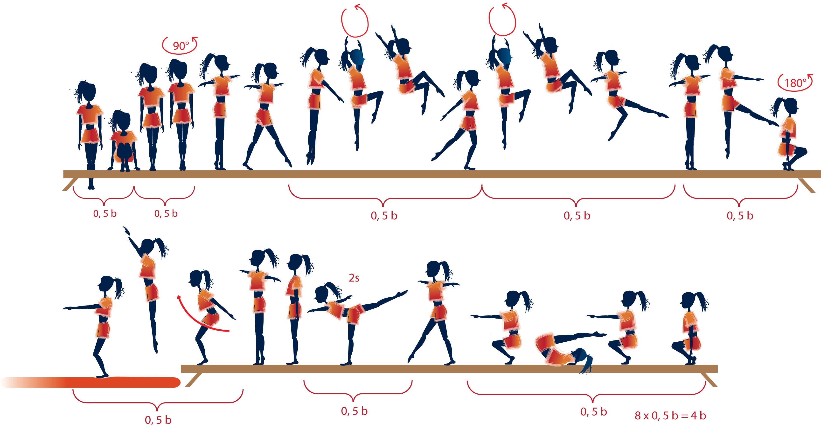

Šplh na tyči – chlapci: Šplhá sa na čas. Cvičenec štartuje na znamenie vedúceho. Pred

štartom sa žiadna časť tela nesmie dotýkať šplhacej tyče. Značka

je 4,5 m od podlahy. Cieľom je dohmat jednou rukou na značku

alebo nad ňu.
Cvičenec štartuje z podrepu so zapaženia odrazom so snahou
vyskočiť čo najvyššie. Po uchopení tyče, najlepšie do zhybu
okamžite vykoná príraz nohami.
Opakovaný štart pri nevydarenom štarte, alebo nedotknutí sa čiary nie
je povolený. Bodové hodnotenie za disciplínu je 0,00 b.
Šplh merajú 2 rozhodcovia, počíta sa priemer časov.

